评审情况公示

采购项目编号：510101202100223
采购项目名称：成都市生态环境局信息化硬件运维服务采购项目（二次）

评审专家：彭升彦、李聪、唐敏、杨昆、王宏宇（采购人代表）
定标时间：2021年7月21日
该项目共3家投标人投标，均通过资格性和符合性审查。

中标人：成都山珊科技有限公司，报价：339,600.00元，
通讯地址：四川省成都市天府新区正兴街道顺圣路172号

商务偏离表
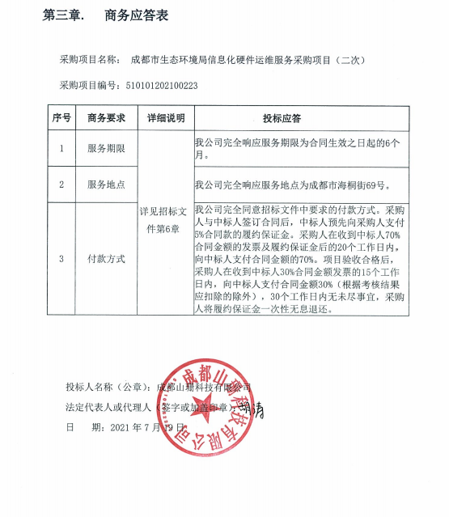

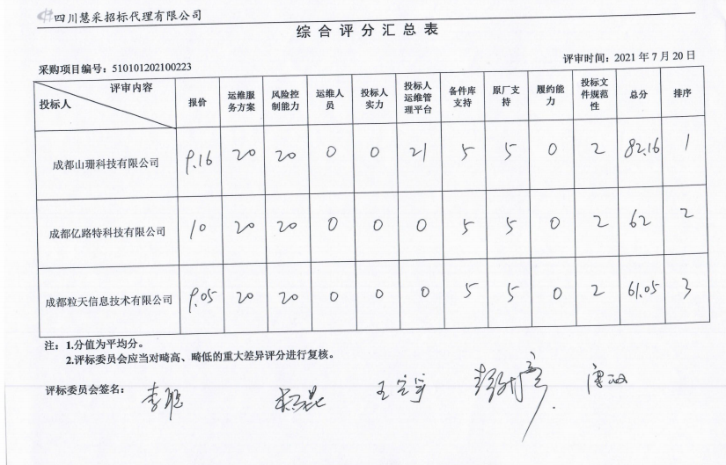
评审排名及评分情况表：

